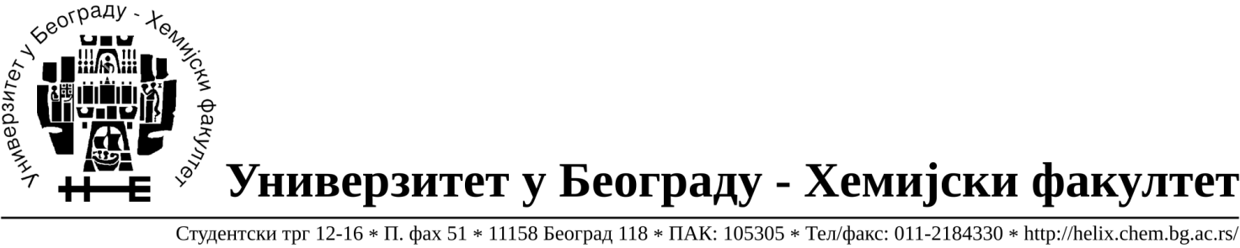
Na zahtev( pitanje) potencijalnih ponuđača, ovim putem dostavljamo traženo pojašnjenje ( odgovor) u vezi javne nabavke male vrednosti dobara- materijal za nauku –staklo i potrošni materijal, broj 17/15.

Pitanje:- Partija 50: Tražene tube od 50ml ovih karakteristika su sa s plavim čepom( tube sa crvenim čepom su sterilne). Kako ste u specifikaciji naveli da Vam trebaju nestrerilne da li je prihvatljivo ponudi sa plavim čepom?
Odgovor: Boja čepa je nebitna potrebno je da su tube od 50mL, polipropilen fi 28mm, visina 115mm, sa cepom na zavrtanje, graduisane, oznacen prostor sa obelezavanje, ne-sterilne I autoklavilabilne
Pitanje: Partija 76: Da li je prihvatljivo ponudi avan od 70ml, unutrašnjeg prečnika 63,, I visine 41mm ilia van V=75ml, D=76mm, h=45mm?
Odgovor: Da.
Pitanje: Partija 107: Da li je prihvatljivo ponuditi Bihnerov levak prečnika 48mm?
Odgovor: Da.
Pitanje: Partija 108: Da li prihvatljivo ponuditi Bihnerov levak prečnioka 62mm?
Odgovor: Da.

У Београду, 12.06.2015.године.

